**1 Πληκτρολογούμε το site του ΕΦΚΑ www.efka.gov.gr  και έχουμε την παρακάτω εικόνα**

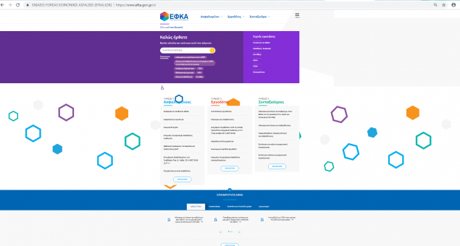

**2 Επιλέγουμε στη στήλη ΥΠΗΡΕΣΙΕΣ ΓΙΑ Συνταξιούχους  
«Ηλεκτρονική Αίτηση συνταξιούχων στον ΕΦΚΑ για τις μειώσεις στην κύρια και επικουρική σύνταξη»**

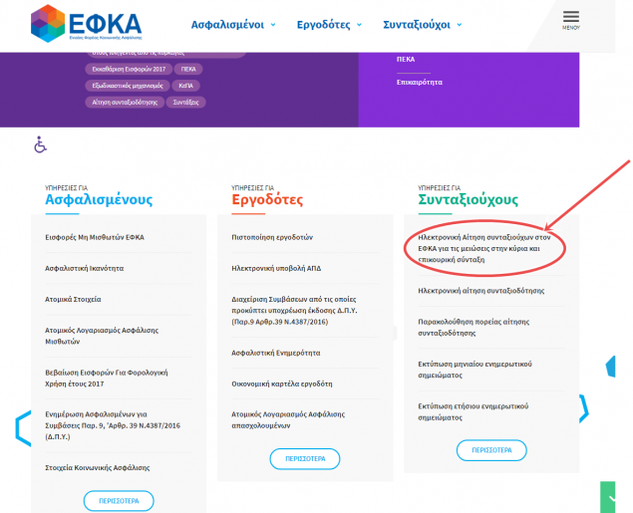

**3 Πατάμε συνέχεια στο taxisnet**

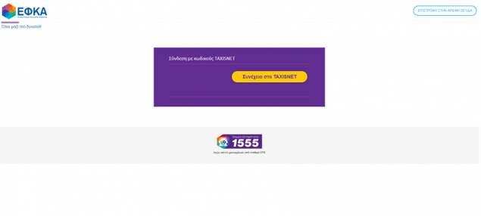

**4 Συμπληρώνουμε τους κωδικούς μας**

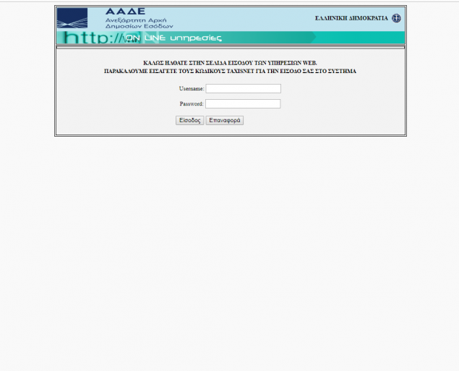

**5 Και κατόπιν πατάμε εξουσιοδότηση**

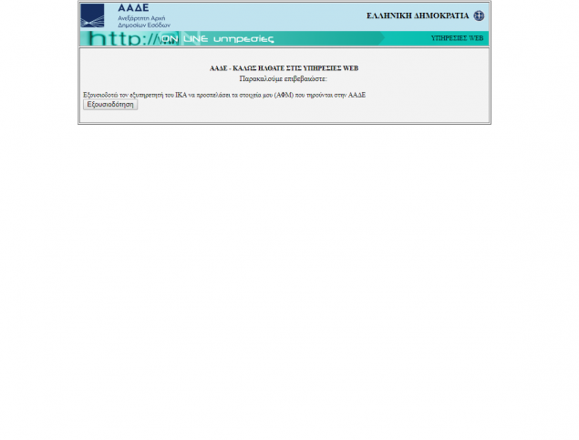

**6 Εδώ συμπληρώνουμε το ΑΦΜ και τον ΑΜΚΑ που μας ανήκει**

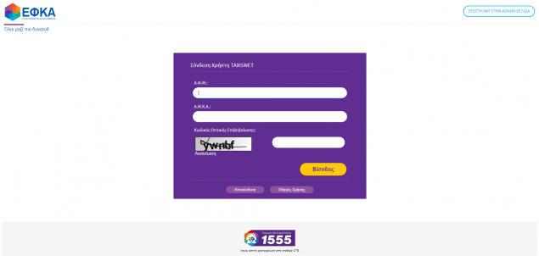

**7 Και ανοίγει η αίτηση προς τον ΕΦΚΑ όπου επαληθεύουμε τα στοιχεία μας τα οποία είναι προσυμπληρωμένα**

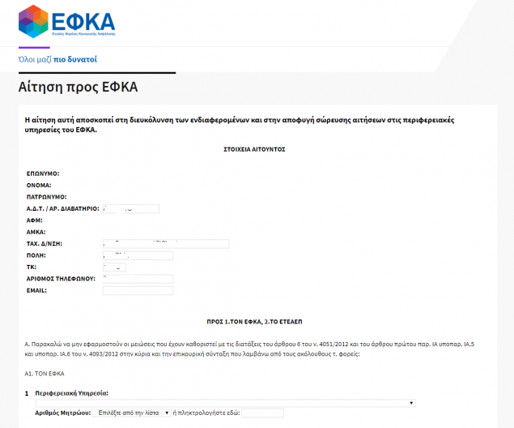

**8 Βλέπουμε την περιφερειακή υπηρεσία και τον τομέα επικουρικής ασφάλισης**

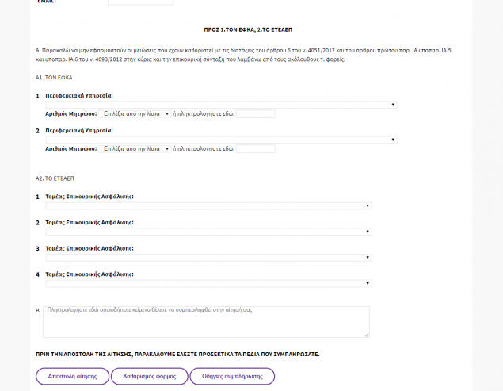

**9. Επιλέγουμε το ταμείο της επικουρικής μας ασφάλισης**

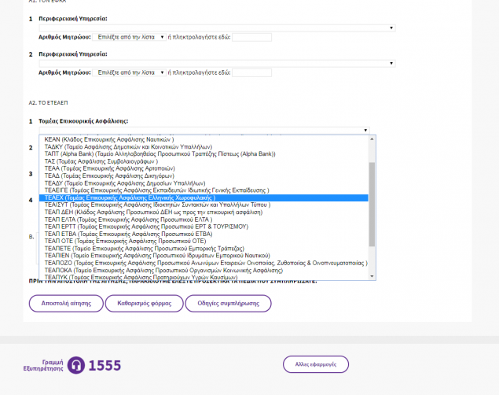

**10. Στο πεδίο Β συμπληρώνουμε ότι επιπλέον εμείς επιθυμούμε.**

Εδώ πρέπει να γράψουμε αναλυτικά τις περικοπές από το 2013 έως και σήμερα 2018. Να ζητήσουμε αναδρομική επιστροφή όλων των μειώσεων κύριας σύνταξης, επικουρικής, και δώρων. Να κάνουμε αναφορά στις διατάξεις των νόμων που έχουν εφαρμοστεί για αυτές τις μειώσεις και να τονίσουμε ότι επιφυλασσόμαστε επί παντός νόμιμου δικαιώματός μας.